

**Toebehoren verstelbare gatzagen**

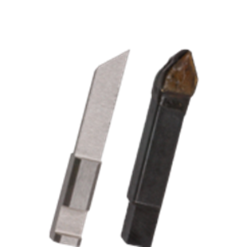

**Toebehoren voor verstelbare gatzagen**

Uitvoering

Reservemesjes voor verstelbare gatzaag.

|  |  |  |
| --- | --- | --- |
| Art.nr. |  | Omschrijving |
| 529.8990 |  | Snijmes HSS voor hout |
| 529.8991 |  | Snijmes HM voor aluminium |